值日生檢核表 （ ）月（ ）日
座號
早晨（7：55前）主動完成整潔工作
下課主動打掃
午餐後主動打掃
12：40前完成自己分內整潔工作
放學時主動完成值日生工作
總評 | ○ | △ | × | ○ | △ | × | ○ | △ | × | ○ | △ | ×
良好 ○ 尚可 △ 欠努力 × 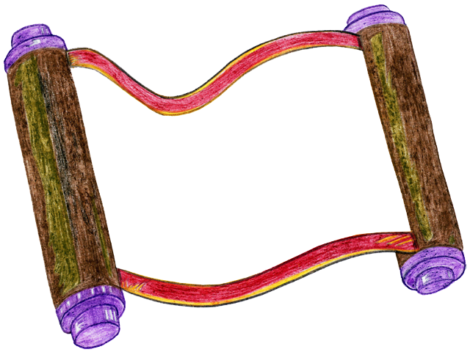
今天最棒的值日生是：
衛生股長簽名：

